Информация о местах, где отмечена 354 стрелковая дивизия
Памятник на братской могиле в деревне Ржавки
Московская область, Солнечногорский район, пос.Новые Ржавки. К северу от поселка Новые Ржавки Справа от Ленинградского шоссе, напротив въезда в город Зеленоград, находится братское захоронение. На постаменте скульптурное изображение коленопреклоненного воина. Правая рука на венке, левая — держит каску. На гранитной плите, прикрепленной к постаменту, высечены фамилии 25 погибших воинов и надпись: «Здесь захоронены воины 7 гвардейской, 354 стрелковой дивизий». У подножия памятника доска со словами: «Вечная слава героям, павшим в боях за независимость нашей Родины 1941-1942 г.» Памятник установлен в 1956 году.

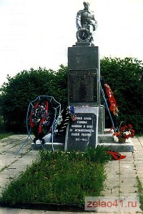

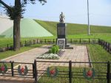

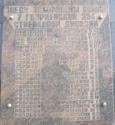

Памятные знаки на месте боев 354-й стрелковой дивизии на территории Зеленограда

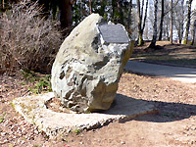
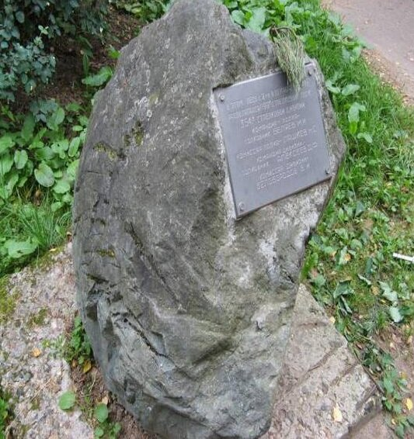Валун «Последний рубеж обороны 1199 с. п. 354-й стрелковой дивизии» установлен рядом с комплексом «Командно-наблюдательный пункт 354-й стрелковой дивизии» за кинотеатром «Электрон». На металлической табличке, прикрепленной к валуну, надпись: «В этом лесу с 2 по 8 декабря 1941 г. располагался 1199-й стрелковый полк 354-й стрелковой дивизии. Командир полка — полковник Беляев М.И. Комиссар полка — Лашков Н.С. Командир дивизии — полковник Алексеев Д.Ф. Комиссар дивизии — Белобородов В.И.»
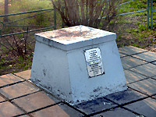
Памятный знак в честь освобождения 354-й стрелковой дивизией деревни Матушкино. Знак установлен на месте бывшей деревни Матушкино, за которую воевала 354-я стрелковая дивизия. На табличке текст: «На этом месте стояла деревня Матушкино, освобожденная от немецко-фашистских оккупантов 8 декабря 1941 г. 354-й с.д. Многие воины отдали свои жизни при освобождении. Поклонитесь этой земле в память о них»

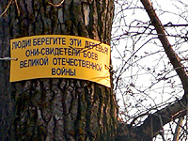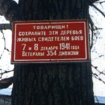
Памятная табличка на дереве — свидетеле боев за Матушкино. За остановкой «Березка», параллельно Ленинградскому шоссе, от 40-го километра до поворота к памятнику «Танк Т-34», располагалось Матушкино — последняя оккупированная немцами деревня на подступах к Москве. До сих пор стоят живые, но молчаливые свидетели боев — деревья, на одном из которых ветераны прикрепили табличку.
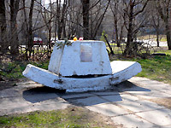
Памятный знак «Рубеж обороны 1201 с. п. 354-й стрелковой дивизии» на территории 1 -го микрорайона. На табличке текст: «Здесь проходил рубеж начала наступления 1201 стрелкового полка 354-й стрелковой дивизии на деревню Матушкино 7-8 декабря 1941г.»
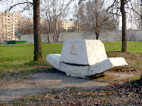

Памятный знак «Рубеж обороны 1203 с. п. 354-й стрелковой дивизии» у остановки «Березка». На табличке текст: «Здесь проходил рубеж начала наступления 1203 стрелкового полка 354-й стрелковой дивизии на деревню Матушкино 7-8 декабря 1941 г.». ????????
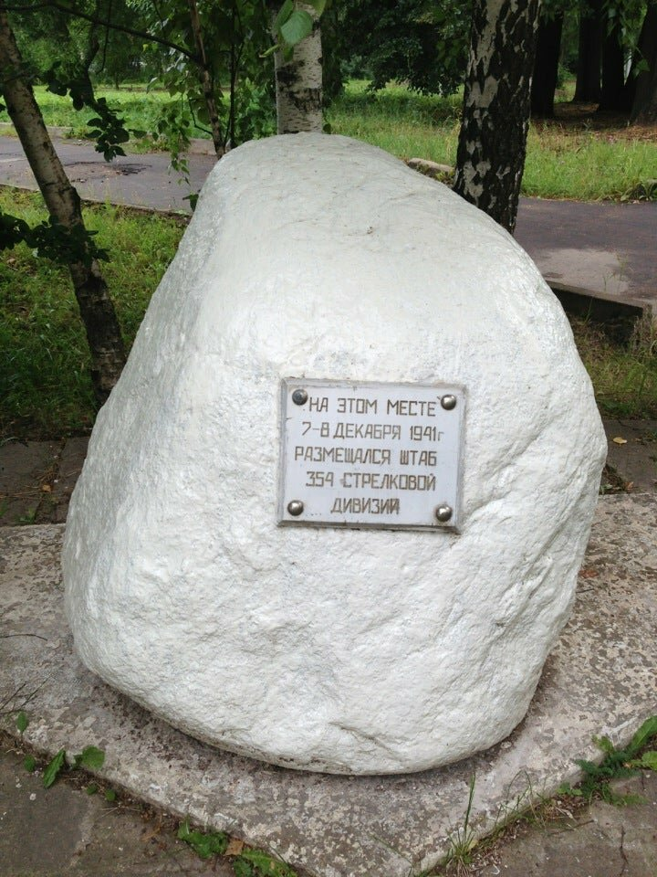
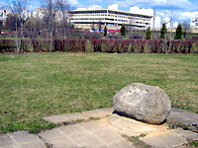
Валун с памятной табличкой у Дворца культуры. На памятной табличке текст: «На этом месте 7-8 декабря 1941 г. размещался штаб 354-й стрелковой дивизии».

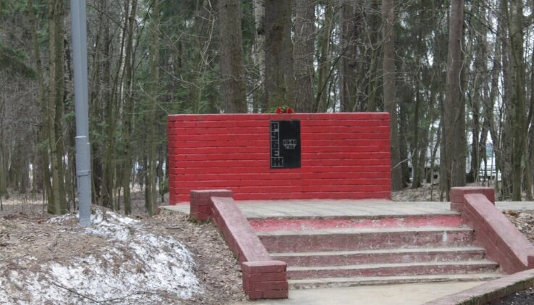

Командно-наблюдательный пункт 354-й сд. Зеленоград. Расположен за кинотеатром «Электрон», справа от дороги, ведущей в сторону ВНИИПП. Символическое изображение линии фортификационных сооружений. На кладке из кирпича табличка с текстом: «Здесь в ноябре-декабре 1941 года проходил передний край обороны Москвы. С этого рубежа 6 декабря Красная Армия перешла в контрнаступление». Мемориальный комплекс открыт в 1966 году. Плита установлена в 1966 г.

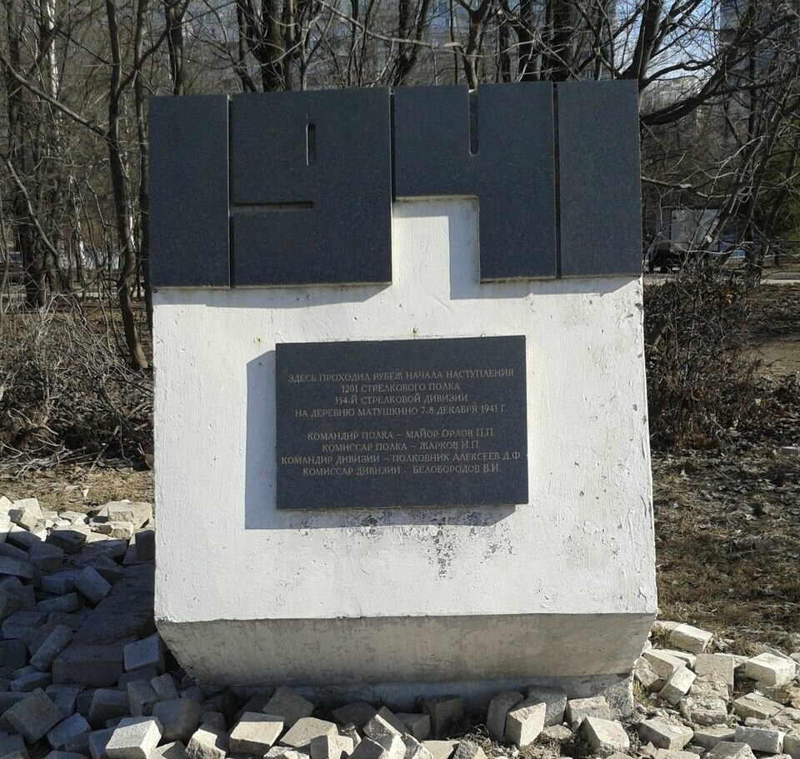

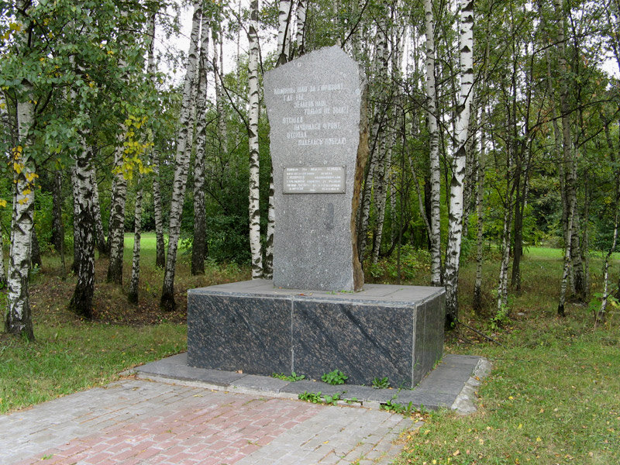

Памятник воинам 354-й стрелковой дивизии. Рядом с Ленинградским шоссе, в начале Панфиловского проспекта, возле знака «Рубеж-41» установлен памятный знак из гранитной глыбы, привезенной из города Пензы где формировалась 354-я стрелковая дивизия..
Памятник установлен в 1991 году в дни празднования 50-летия разгрома немецко-фашистских войск под Москвой и посвящен первому боевому крещению дивизии в боях за деревню Матушкино в 1941 году. На гранитной плите надпись:
Колонны шли за горизонт…
Где ты, земляк наш, только не был?!
Отсюда начинался фронт.
Отсюда виделась Победа.
Ниже на табличке текст: «Воинам 354-й ордена Ленина, Краснознаменной, ордена Суворова Калинковической стрелковой дивизии за ратный подвиг 1941-1945 гг. от благодарных земляков-пензенцев. 1991 г.»

Другие памятники

1.Сквер у Пензенской таможни в честь ветеранов 354 стрелковой Калинковической Ордена Ленина, Красного Знамени и Суворова 2-й степени дивизии, сформированной в г.Кузнецке Пензенской области в 1941 году. Начало сквера было положено еще в октябре 2006 года, когда руководством таможни и филиала ЗАО «Ростэк-Нижний Новгород» «Ростэк-Пенза» было принято решение о создании на территории таможни парковой зоны. В том же 2006 году в сквере были высажены первые деревца.
В мае 2007 года в честь 62 годовщины Победы в Великой Отечественной войне ветераны дивизий, созданных в годы войны на территории Пензенской области: И.В.Айкашев, А.К.Дрючков, А.Я.Жуков, В.И.Зайцев, В.В.Фемистоклов - приняли самое активное участие в посадке аллеи ветеранов.
22 августа состоялось торжественное открытие сквера.
В музейной комнате Пензенской таможни ратному подвигу бойцов 354 стрелковой дивизии посвящается отдельная экспозиция."

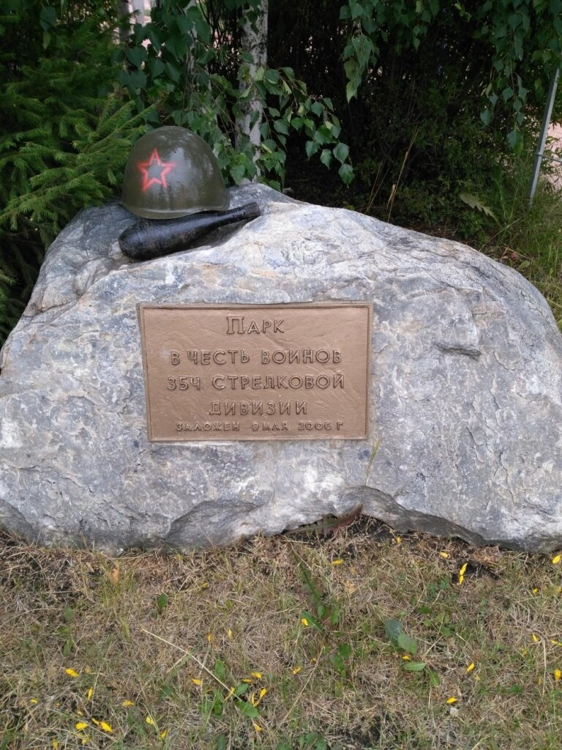

Памятный камень в парке в честь воинов 354 стрелковой дивизии на территории Пензенской таможни

2.Распоряжением Правительства Москвы часть Центрального проспекта от площади Юности до Особой экономической зоны «Зеленоград» и ж/д станции Алабушево присвоено имя – проспект генерала Алексеева.
Надпись на памятной доске: «Проспект генерала Алексеева назван в 2011 году в память Советского военачальника, генерал-полковника, командира 354-й стрелковой дивизии, участника битвы под Москвой 1941 года Дмитрия Федоровича Алексеева
(1902-1974)»

Увековечение памяти

- Памятник в селе Бужарово Истринского района Московской области (1995).
- Памятный знак из гранитной глыбы, привезённой из Пензы, рядом с Ленинградским шоссе, в начале Панфиловского проспекта, возле знака «Рубеж-41» (1991).
- Памятный камень в парке в честь воинов 354 стрелковой дивизии на территории Пензенской таможни (г. Пенза, ул. Аустрина, 160) (2000).
- Имя дивизии присвоено средней общеобразовательной школе № 49 г. Пензы (2009)
- Дивизии посвящен музей школы № 617 г. Зеленограда. Самой школе присвоено имя генерал-полковника Д. Ф. Алексеева — первого командира 354-й стрелковой дивизии.
- Именем дивизии названы улицы в городе Пензе и в городе Кузнецке Пензенской области.
- Стела в селе Селикса (Пензенская область).
- Памятник «Памяти отца Прыгунова И. Е., рядового 1199 с.п. 354 с.д. и его боевых товарищей, павших на этом поле. 1941-
1943 гг.» в районе села Долгинево под Гжатском.

3.Воинам 954 и 1203 стрелковых полков 354 стрелковой дивизии 65 армии Центрального фронта
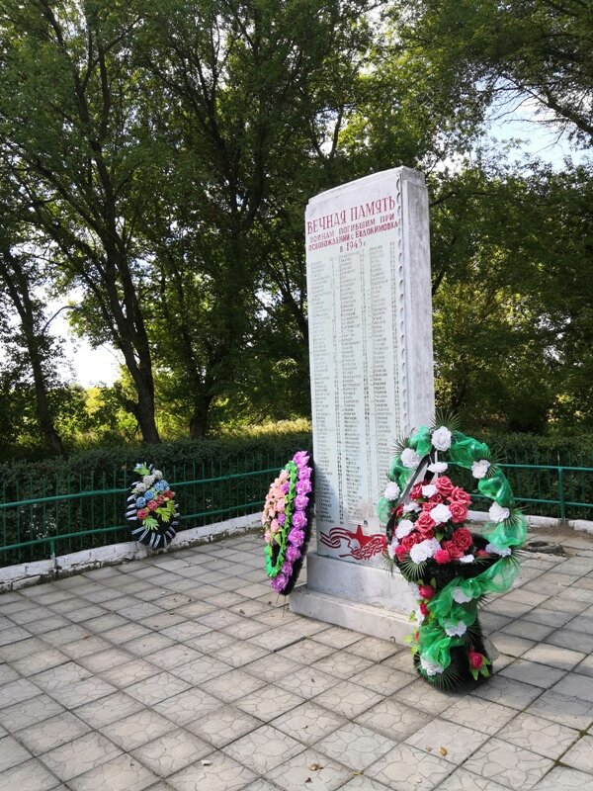
Россия, Брянская область, Комаричский район, Литижское сельское поселение, село Евдокимовка, Школьная улица

Памятники Великой Отечественной войны в районе Матушкино
На территории района Матушкино расположено 8 памятников и памятных знаков в честь декабрьских событий 1941 года. 5 декабря началось контрнаступление советских войск против немецко-фашистских захватчиков. Один из участков фронта проходил через деревню Матушкино. 80 лет назад ее освобождала 354 –я стрелковая дивизия под командованием полковника Г.Ф.Алексеева. Сегодня об этих событиях напоминают памятники и памятные знаки.
1.Командно-наблюдательный пункт 354-й стрелковой дивизии (комплекс «Блиндаж»). Комплекс открыт в 1966 году в лесопарковой зоне 1-го микрорайона. Символическое изображение линии фортификационных сооружений. На кладке из кирпича табличка с текстом: «Здесь в ноябре-декабре 1941 года проходил передний край обороны Москвы. С этого рубежа 6 декабря Красная Армия перешла в контрнаступление».

Памятник-монумент защитникам Москвы на 40-м километре Ленинградского шоссе
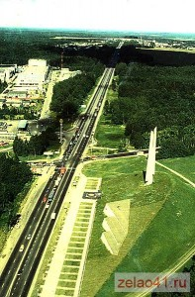

Памятник-монумент защитникам Москвы был открыт 24 июня 1974 года. Он расположен на 40-м километре Ленинградского шоссе у въезда в Зеленоград. Под бронзовым венком покоится прах сотен «советских воинов. На венке надпись: «Никогда родина-мать не забудет своих сыновей». На зеленом откосе кургана три остроконечных уступа встали как бы символической преградой на пути к Москве, олицетворяя неприступность земли русской. На одном из уступов слова: «1941, Здесь защитники Москвы, погибшие за Родину, остались навеки бессмертны». На вершине холма устремлен ввысь обелиск в форме трех сомкнутых штыков. Авторы проекта: архитекторы И.А. Покровский, Ю.А. Свердловский, скульптор Е.А. Штейман-Деревянко, художник А.Г. Штейман, инженер Д.М. Хатуцкий. До открытия монумента на могиле стояла пирамидка. Зимой 1941-1942 годов в братской могиле хоронили воинов, найденных на месте боев за деревню Матушкино. Также сюда в 1960-х годах перезахоранивали останки погибших солдат, обнаруженные во время строительства Зеленограда. Предположительно в данном месте покоится более 760 человек. Списка погибших нет.
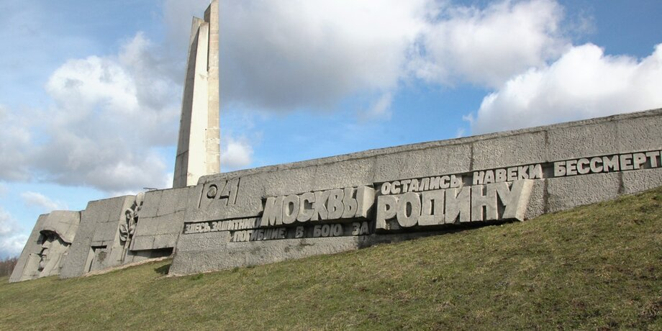

Памятник на братской могиле в деревне Александровка
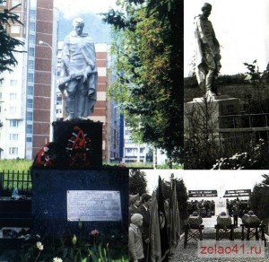
Памятник в Александровке. 1969 г. (на фото)Перенос останков погибших воинов из могил у деревни Баренцево в братскую могилу д Александровка 1981 г. Современный вид памятника. 2001 г.
На территории современного 14 микрорайона, у железнодорожных путей, расположен комплекс из трех захоронений и памятника.
В центре скульптурное изображение воина со склоненной головой и опущенным автоматом. Под скульптурой на постаменте надпись: «Вечная слава героям, павшим в боях за свободу и независимость нашей Родины». Перед памятником захоронение, где на мемориальной плите текст: «Здесь захоронены герои битвы за Москву, погибшие в ноябре 1941 г. в районе деревни Баранцево: рядовой Коглов 1919 г.р., рядовой Медведчук Федор Константинович 1920 г.р., рядовой Черноусое Леонид Михайлович г.р., их командир и 8 боевых товарищей». Останки троих перечисленных воинов были торжественно перезахоронены 18 октября 1981 года с окраины деревни Баранцево. На мемориальной плите второго захоронения (слева от памятника) текст: «Здесь захоронены воины 17-й стрелковой бригады, 1-й гвардейской танковой бригады, 354-й стрелковой дивизии»: На мемориальной плите третьего захоронения (справа от памятника) высечены фамилии 10 погибших воинов. Памятник установлен в 1956 году.
Скультурное изображение воина с опущенным автоматом. Скульптура установлена на гранитном постаменте, у основания которого мемориальная гранитная доска с высеченными 38 фамилиями погибших воинов. На постаменте текст: «Бойцам, командирам и политработникам Советской Армии, погибшим 6 декабря 1941 г. в боях при разгроме немецко-фашистских захватчиков на подступах к Москве». Боковой текст на постаменте: «Вечная Слава Героям, павшим в борьбе за свободу и независимость нашей Родины». Текст на доске перед списком погибших солдат: «Вечная слава воинам, павшим в боях с немецко-фашистскими захватчиками при обороне Москвы зимой 1941 г.» При первоначальной установке, в 1956 году, скульптура была повернута в другую сторону. Самый первый памятник на братском захоронении был выполнен из дерева по проекту местного жителя Н.Н. Бухарова. Деревянный памятник, ориентировочно установлен в 1945 г. Скульптура, установленная в 1956 г. Гипс, тонировка цветом. 1959 г. Современный памятник в Крюкове. 2001 г.

Памятник «Проводы»
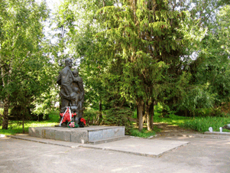
«…Если бы из-под памятника «Проводы» выхлынули все слёзы, пролитые там, то Сура обрела бы новый приток. Это место одно из тех, которое народ не должен забывать, там место нашей скорби по погибшим в той Великой войне…» («Колёса Памяти» Н.П. Вырыпаев)
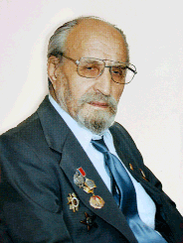
В Пензе у пересечения улиц Тамбовской и Куйбышева есть сквер, в котором расположен священный для жителей нашей области мемориальный комплекс. Комплекс, включает в себя памятник «Проводы» и гильзы с землей, привезенной с могил бойцов 354 стрелковой дивизии. Ранее, до реконструкции мемориала, здесь был и памятный камень с открытой книгой, на которой были высечены слова пензенской поэтессы Ларисы Ивановны Яшиной: Колонны шли за горизонт Где ты, земляк наш, только не был. Отсюда начинался фронт Отсюда виделась Победа. В настоящее время эти строки перенесены на подножие памятника и на камни основания гильз с землей. И сам сквер является неотъемлемой частью мемориала. Здесь к 40-летию Победы участники и ветераны Великой Отечественной с любовью высадили 40 берез. Ветераны 354-й стрелковой дивизии, помнят как с этого места, где во время войны был призывной пункт, они шли до станции Пенза-I , откуда направлялись, чтобы принять свой первый бой под Москвой. Призывной пункт существовал здесь с 1904 г., а в годы Великой Отечественной войны отсюда ушли на фронт свыше шести тысяч солдат. Это место стало местом последнего прощания призывников с родными и близкими. Многие не вернулись и у многих неизвестны даже их могилы. И это подвигло пензенцев превратить это место в некое подобие мемориала. Деньги на памятник "Проводы" собирали всем миром. Автор памятника - пензенский скульптор, участник Великой Отечественной войны, заслуженный художник РФ Курдов Владимир Георгиевич. Кроме памятника первоначально была установлена стела, на которой были высечены стихи нашей пензенской поэтессы Л.И. Яшиной. Эти стихи и стела так понравились ветеранам 354 Пензенской дивизии, что они настояли на переносе стелы с этими стихами на место их первого боя - бывшей деревни Матушкино. Там теперь стоит – город Зеленоград. В 1995 и 1998 годах, продолжая традицию, группа пензенских велотуристов посетила могилы наших солдат в местах последних боев за рубежами Родины. Они привезли землю с могил неизвестных солдат и разместили в специальных урнах мемориала у памятника «Проводы».
Памятники Камаричского района Брянской области

Братская могила советских воинов (Памятник воинам 354 стрелковой дивизии 65 армии Центрального фронта)и могила борцов за установление Советской власти, с. Война
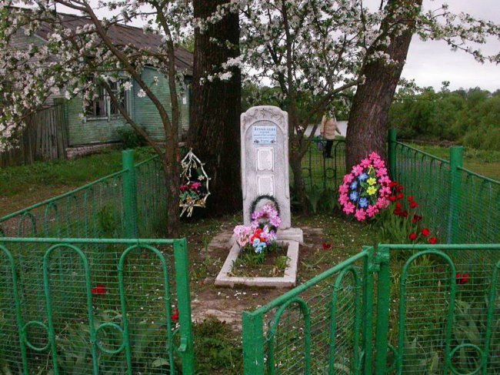

Находится в центре с.Война. В могиле захоронены большевики братья Петр Иванович и Федор Иванович Чванины, погибшие в первые годы Советской власти от рук врагов народа. П.И. Чванин- активный строитель новой власти в селе Война был убит кулаками в декабре 1917 г., Ф.И. Чванин был схвачен и расстрелян деникинцами в 1919 г. На их могиле в 1967 г. установили металлический обелиск, увенчанный пятиконечной звездой.
В могиле захоронены 26 воинов из подразделений 354-й стр. дивизии 65-й армии Центрального фронта, погибших в боях с немецко-фашистским захватчиками при освобождении села 31 августа- 3 сентября 1943 г. Среди захороненных майор Г.Г. Фомин, ст. лейтенант А.С. Мишенин и 24 рядовых бойца. В 1967 г. на могиле установлен металлический двухметровый обелиск, увенчанный пятиконечной звездой.

Братская могила советских воинов (Памятник воинам 954 и 1203 стрелковых полков 354 стрелковой дивизии 65 армии Центрального Фронта), с. Евдокимовка

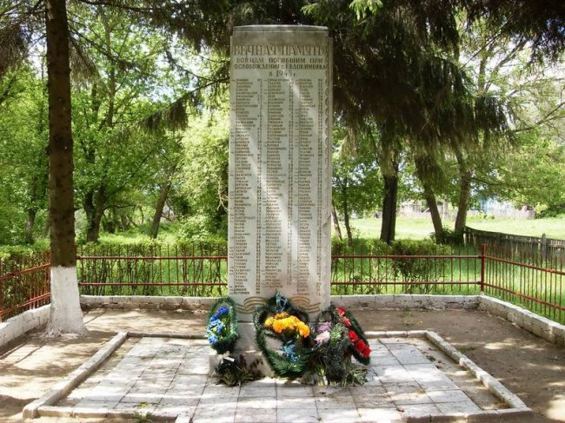
В могиле захоронено 280 воинов из подразделений 954 и 1203 стр. полков 354 стр. дивизии 65-й армии Центрального фронта, погибшие в марте - августе 1943 г. в боях с немецко- фашистскими захватчиками. Среди захороненных 20 офицеров и 260 рядовых бойцов. В 1967 г. на могиле установлен каменный обелиск, увенчанный пятиконечной звездой.

Литижское поселение
Братская могила советских воинов (Памятник советским воинам 354 стрелковой дивизии 65 армии центрального фронта), д. Причиж

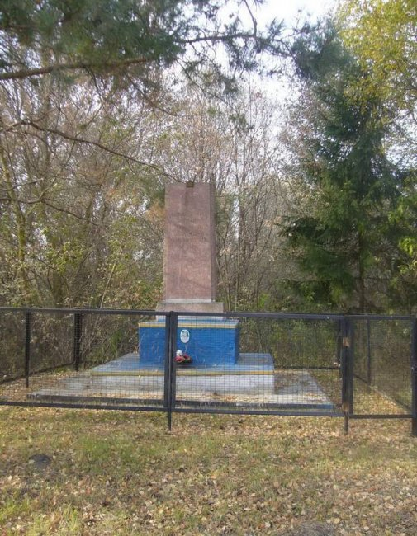
Находится в центре деревни на небольшом холмике, около дороги. В могиле захоронено 157 воинов из 354-й стр. дивизии 65-й армии центрального фронта, погибших в марте-августе 1945 г. в боях с немецко-фашисткими захватчиками. Среди захороненных ст. лейтенант Виноградов Н.В., ст. лейтенант Жестаков Ф.И., ст. лейтенант Неделька К.Ф., лейтенант Мещеряков Н.М.

Братская могила советских воинов (Памятник воинам 354 стрелковой дивизии 65 армии Центрального фронта)и могила борцов за установление Советской власти, с. Война

Находится в центре с.Война.В могиле захоронены большевики братья Петр Иванович и Федор Иванович Чванины, погибшие в первые годы Советской власти от рук врагов народа. П.И. Чванин- активный строитель новой власти в с еле Война был убит кулаками в декабре 1917 г., Ф.И. Чванин был схвачен и расстрелян деникинцами в 1919 г. На их могиле в 1967 г. установили металлический обелиск, увенчанный пятиконечной звездой.
В могиле захоронены 26 воинов из подразделений 354-й стр. дивизии 65-й армии Центрального фронта, погибших в боях с немецко-фашистским захватчиками при освобождении села 31 августа- 3 сентября 1943 г. Среди захороненных майор Г.Г. Фомин, ст. лейтенант А.С. Мишенин и 24 рядовых бойца. В 1967 г. на могиле установлен металлический двухметровый обелиск, увенчанный пятиконечной звездой.

Братская могила советских воинов (Памятник воинам 612 стрелкового полка 854 стрелковой дивизии 65 армии Центрального фронта), с. Усожа

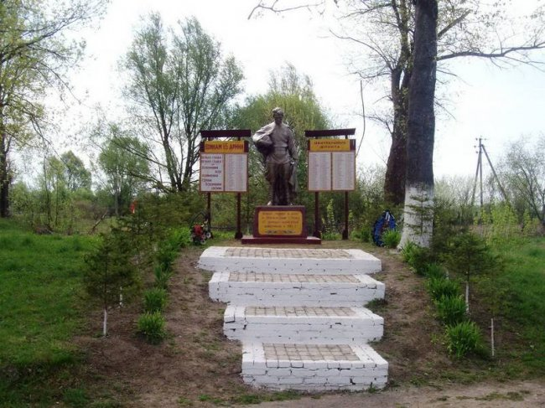
Находится в центре деревни. В могиле захоронены 173 война 612- го стр. полка 354- й стр. дивизии 65-й армии Центрального фронта, погибших в марте- августе 1943 года в боях с немецко-фашистскими захватчиками. Среди захороненных 10 офицеров: ст. лейтенант Архипов А.А., лейтенант Березин П.Ф., мл.лейтенант Березницкий В.Г., лейтенант Исаев Б.С., мл. лейтенант Спискан А.Д., мл. лейтенант Трушаков С.Н., лейтенант Дербысалин Д., лейтенант Головков М.В.
В 1969 году на могиле установлена отлитая из бетона трехметровая фигура война. У подножия, на постаменте установлена мемориальная доска с текстом: «Вечная слава героям, павшим за свободу и независимость нашей Родины в Великую Отечественную войну» и фамилии захороненных. Могила огорожена металлической изгородью и обсажена деревьями и декоративными кустарниками.

Братская могила советских воинов (Памятник воинам 15 отдельной танковой бригады 1281 и 802 стрелковых полков 60 и 354 стрелковой дивизии Центрального фронта), с. Избичня

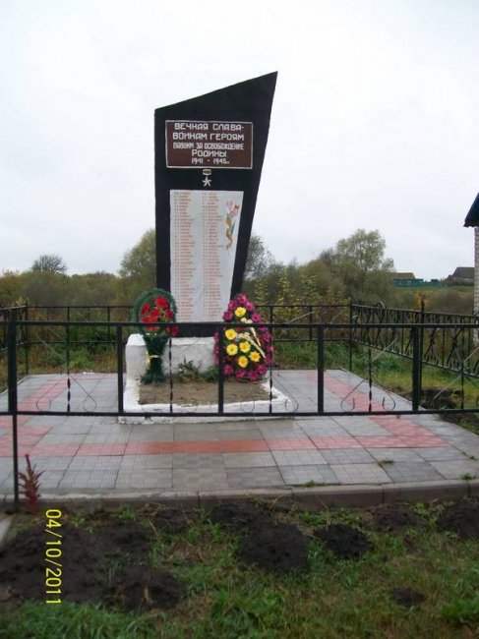

Находится в центре села. В могиле захоронено 75 воинов из 15-й отдельной танковой бригады и 1281 и 802 стр. полков 354 и 60 стр. дивизий Центрального фронта, погибших в марте-августе 1943 г. в боях с немецко-фашистскими захватчиками. В 1973 г. на могиле установлен памятник в виде расширяющейся кверху, с усеченным углом, металлической стелы.

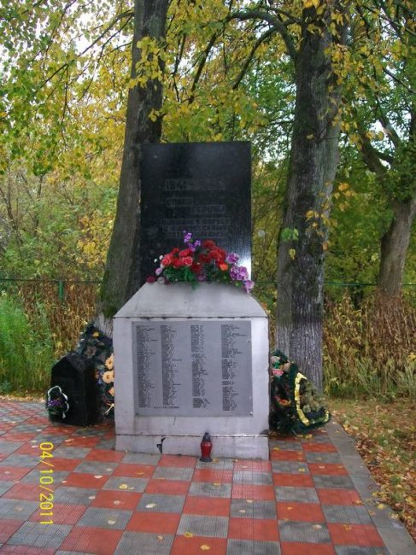
Братская могила 609 советских воинов (Памятник воинам 60 и 354 стрелковых дивизий 65 армии Центрального фронта),с. Лукинка

Находится в центре села. В могиле захоронено 639 воинов из подразделений 60 и 354 стр. дивизий 65-й армии Центрального фронта, погибших в марте- августе 1943 г. в боях с немецко- фашистскими захватчиками. Среди захороненных: подполковник Байч И.А., майоры Беспечный П.Б., Небаев Г.В., капитаны Головатов В.В., Качалин Б.И., Мартынов В.Г., Польшев Г.Х. и еще 48 офицеров, 107 сержантов и 477 рядовых.

Увековечение памяти (354стр.див ви.ки)
- Памятник в селе Бужарово Истринского района Московской области (1995).
- Памятный знак из гранитной глыбы, привезённой из Пензы, рядом с Ленинградским шоссе, в начале Панфиловского проспекта, возле знака «Рубеж-41» (1991).
- Памятный камень в парке в честь воинов 354 стрелковой дивизии на территории Пензенской таможни (г. Пенза, ул. Аустрина, 160) (2000).
- Имя дивизии присвоено средней общеобразовательной школе № 49 г. Пензы (2009)[2].
- Имя дивизии присвоено средней общеобразовательной школе № 14 города Кузнецка Пензенской области (2016)[3].
- Дивизии посвящён музей школы № 617 г. Зеленограда. Самой школе присвоено имя генерал-полковника Д. Ф. Алексеева — первого командира 354-й стрелковой дивизии[4].
- Именем дивизии названы улицы в городе Пензе и в городе Кузнецке Пензенской области.
- Памятник на месте формирования соединения на станции Селикса (Пензенская область).
- Памятник «Памяти отца Прыгунова И. Е., рядового 1199 с.п. 354 с.д. и его боевых товарищей, павших на этом поле. 1941—1943 гг.» в районе села Долгинево под Гжатском.
Памятный камень в парке в честь воинов 354 стрелковой дивизии на территории Пензенской таможни

Памятник «Солдатские звезды» перед входом на старое городское кладбище
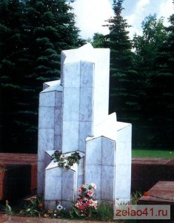
- Осенью 1978 года на опушке леса 8-го микрорайона (рядом с универсамом), при земляных работах были обнаружены останки двух солдат и вскоре перезахоронены перед входом на старое городское кладбище. На проект памятника погибшим объявили конкурс. Победителем стал А. Г. Стискин. Эпиграфом к его проектной работе послужили строки из стихотворения неизвестного автора: И тогда сквозь гранит прорастут
Души павших к сер Перед памятником установлена мемориальная доска с надписью: «Братская могила воинов, погибших в боях на крюковско-истринском направлении осенью 1941 г.

Надгробная плита с пятиконечной звездой на братской могиле на территории 10-го микрорайона
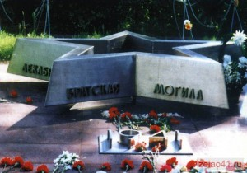
Надгробие над могилой выполнено из гранита, бронзы и нержавеющей стали. На стальной звезде надпись: «Братская могила советским воинам, павшим при обороне в ноябре-декабре 1941 года». В захоронении покоится прах 17 советских воинов, один из них — офицер. Могила собирательная. (Зимой 1941 — весной 1942 годов местные жители хоронили найденных в окрестностях Крюково погибших солдат). До строительства 10-го микрорайона захоронение размещалось на территории приусадебного участка одного из жителей поселка Крюково. Памятник открыт 8 мая 1981 г.

Пирамидка на могиле неизвестного красноармейца на территории 11-го микрорайона
- 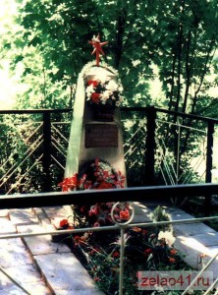
Пирамидка выполнена из нержавеющей стали. На памятной табличке текст: «Вечная память защитникам Москвы. Декабрь 1941 год». Могила безымянная. Захоронение произвели жители улицы Парковая поселка Крюково в декабре 1941 года. Боец скончался от ран, его захоронили за оградой близ дома. Памятник предположительно открыт в начале 1980-х годов.

Памятный знак «РУБЕЖ-41»
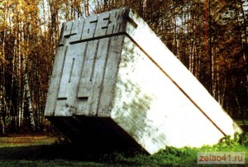
- При въезде в город, напротив памятника-монумента на 40-м километре Ленинградского шоссе, в начале Панфиловского проспекта, стоит железобетонный литой знак «Рубеж-41». По первоначальному замыслу архитекторов предполагалось, что таких памятных знаков будет несколько — вдоль всего Панфиловского проспекта, вплоть до Пятницкого шоссе. Таким образом, была бы обозначена символическая передовая линия фронта от Ленинградского шоссе до деревни Баранцево. Знак установлен в декабре 1981 года.
Памятник воинам 354-й стрелковой дивизии
Скультурное изображение воина с опущенным автоматом. Скульптура установлена на гранитном постаменте, у основания которого мемориальная гранитная доска с высеченными 38 фамилиями погибших воинов. На постаменте текст: «Бойцам, командирам и политработникам Советской Армии, погибшим 6 декабря 1941 г. в боях при разгроме немецко-фашистских захватчиков на подступах к Москве». Боковой текст на постаменте: «Вечная Слава Героям, павшим в борьбе за свободу и независимость нашей Родины». Текст на доске перед списком погибших солдат: «Вечная слава воинам, павшим в боях с немецко-фашистскими захватчиками при обороне Москвы зимой 1941 г.» При первоначальной установке, в 1956 году, скульптура была повернута в другую сторону. Самый первый памятник на братском захоронении был выполнен из дерева по проекту местного жителя Н.Н. Бухарова. Деревянный памятник, ориентировочно установлен в 1945 г. Скульптура, установленная в 1956 г. Гипс, тонировка цветом. 1959 г. Современный памятник в Крюкове. 2001 г.
Братская могила на территории дачного поселка в Малино
- 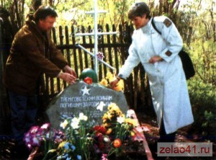На валуне солдатская каска и надпись: «Трем советским воинам, погибшим за Родину в 1941 г. В день XX годовщины Победы над фашистской Германией». В могиле захоронены три красноармейца. Имена их неизвестны.
- Первоначально доска была установлена на здании старой крюковской восьмилетней школы № 2 (1964 г), затем решением Зеленоградского Городского Совета народных депутатов г. Москвы от 18 мая 1988 года доска была перенесена на здание новой школы № 229.
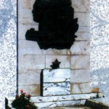
Мемориальная доска воинам-защитникам Москвы на здании НПО «ЭЛАС». Доска помещена на закрытой территории предприятия, расположенного в Северной промзоне. На доске текст: «Здесь зимой 1941 года проходил рубеж героической обороны Москвы от немецко-фашистских захватчиков». Открыта в 1981 году в честь 40-летия Победы в битве под Москвой.
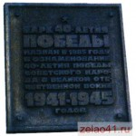Мемориальная доска в честь 40-летия Победы советского народа в Великой Отечественной войне 1941-1945 гг. установлена на каменной стене, расположенной на территории «Парка 40-летия Победы». Такое наименование городскому парку дано по инициативе Комитета содействия Зеленоградского городского военкомата 9 мая 1985 г. В этот день ветераны войны посадили в парке 40 деревьев. На доске текст: «Парк 40-летия Победы. Назван в 1985 г. в ознаменование 40-летия победы советского народа в Великой Отечественной войне 1941-1945 годов».

10. Памятники Великой Отечественной войны в районе Матушкино
- На территории района Матушкино расположено 8 памятников и памятных знаков в честь декабрьских событий 1941 года. 5 декабря началось контрнаступление советских войск против немецко-фашистских захватчиков. Один из участков фронта проходил через деревню Матушкино. 74 года назад ее освобождала 354 –я стрелковая дивизия под командованием полковника Г.Ф.Алексеева. Сегодня об этих событиях напоминают памятники и памятные знаки.
1.Командно-наблюдательный пункт 354-й стрелковой дивизии (комплекс «Блиндаж»). Комплекс открыт в 1966 году в лесопарковой зоне 1-го микрорайона. Символическое изображение линии фортификационных сооружений. На кладке из кирпича табличка с текстом: «Здесь в ноябре-декабре 1941 года проходил передний край обороны Москвы. С этого рубежа 6 декабря Красная Армия перешла в контрнаступление».
- 3. Монумент Славы «Защитникам Москвы». Установлен 24 июля 1974 на месте захоронения 760 воинов на 40-ом км Ленинградского шоссе.
Под бронзовым венком покоится прах сотен советских воинов. На венке надпись: «Никогда Родина-мать не забудет своих сыновей». На зеленом откосе кургана три остроконечных уступа встали как бы символической преградой на пути к Москве, олицетворяя неприступность земли русской. На одном из уступов слова: «1941. Здесь защитники Москвы, погибшие за Родину, остались навеки бессмертны». На вершине холма устремлен ввысь обелиск в форме трех сомкнутых штыков.
До открытия монумента на могиле стояла пирамидка. Зимой 1941-1942 годов в братской могиле хоронили воинов, найденных на месте боев за деревню Матушкино. Также, сюда в 1960-х годах перезахоранивали останки погибших солдат, обнаруженные во время строительства Зеленограда. Предположительно в данном месте покоится более 760 человек. Списка погибших нет.
4. Памятный знак «Рубеж 1941». Установлен в декабре 1981 г. На Панфиловском проспекте. Памятным знаком отмечена линия обороны Москвы в 1941 году. По первоначальному замыслу архитекторов предполагалось, что таких памятных знаков будет несколько — вдоль всего Панфиловского проспекта, вплоть до Пятницкого шоссе. Таким образом, была бы обозначена символическая передовая линия фронта от Ленинградского шоссе до деревни Баранцево
5. Памятный знак «Рубеж обороны 1201 стрелкового полка 354-й стрелковой дивизии». Установлен в конце 80-х годов на Панфиловском проспекте, рядом с автобусной остановкой 1-го микрорайона. На табличке текст: «Здесь проходил рубеж начала наступления 1201 стрелкового полка 354-й стрелковой дивизии на деревню Матушкино 7-8 декабря 1941 г.».

6. Памятный знак «Рубеж обороны 1203 стрелкового полка 354- стрелковой дивизии». Установлен в конце 80-х годов на 1-ом Западном проспекте, рядом с автобусной остановкой «Березка».11
7. Памятный знак в честь освобождения 354-й стрелковой дивизией деревни Матушкино. Установлен в конце 80-х годов на 1-м Западном проезде, рядом с Центром досуга «Микрон».
8. Памятный знак- Валун «Последний рубеж 1199 с.п. 354 стрелковой дивизии» (комплекс Блиндаж»). Установлен в 1987 г. в лесопарковой зоне 1-го микрорайона. На металлической табличке, прикрепленной к валуну, надпись: «В этом лесу с 2 по 8 декабря 1941 г. располагался 1199-й стрелковый полк 354-й стрелковой дивизии. Командир полка — полковник Беляев М.И. Комиссар полка — Лашков Н.С. Командир дивизии — полковник Алексеев Д.Ф. Комиссар дивизии — Белобородов В.И.».

Литижское поселение

30. Братская могила советских воинов (Братская могила воинам 368, 409, 624, 771, 102-й стрелковых полков 48 армии Брянского Фронта и 65 армии Центрального Фронта),
д. Дерюгино, кладбище

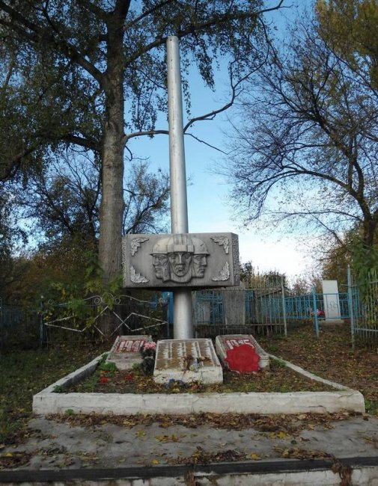

В могиле захоронены 201 воин из 771,368,409 и 1023 стр. полков 48-й армии Брянского фронта, погибшие в августе- сентябре 1943 г. в боях с немецко- фашистскими захватчиками при освобождении населенных пунктов Глядинского сельсовета. Среди захороненных 8 офицеров и 193 рядовых воина. В 1967 г. на могиле установлен двухметровый каменный обелиск, увенчанный пятиконечной звездой.

34. Братская могила советских воинов (Памятник воинам 65 армии Центрального Фронта), п. Дедоводье

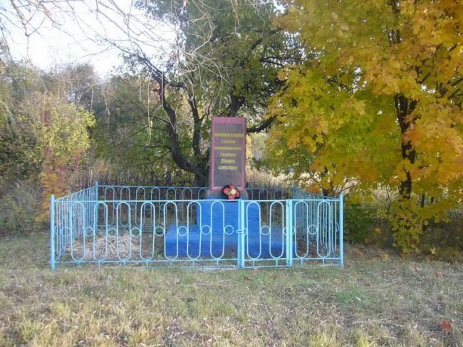

Обелиск с пятиконечной звездой на вершине установлен в центре деревни

36. Братская могила советских воинов (Памятник воинам 194 стрелковой дивизии 65 армии Центрального фронта), д. Литиж

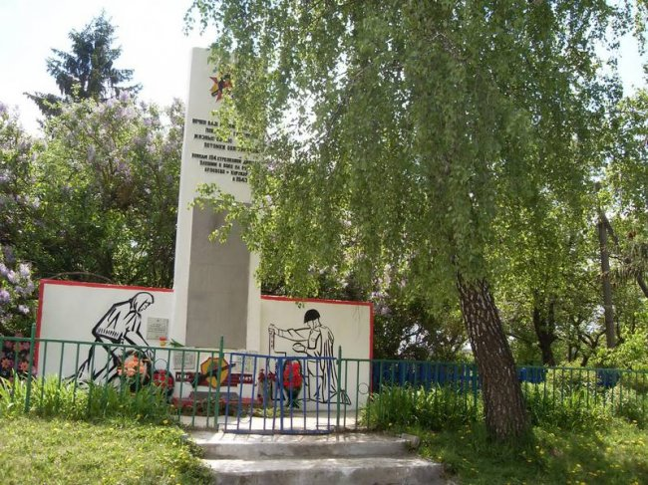

Находится в центре с.Литиж. В могиле захоронено 906 воинов 194-й стр. дивизии 65-й армии Центрального фронта, погибших- августе 1943 г. в боях с немецко-фашистскими захватчиками. Среди захороненных 14 офицеров и 882 рядовых. В 1973 году на могиле сооружен памятник- монумент, представляющий из себя железобетонную плиту высотой 5 м. Внизу от плиты отходят выступы, на которых с одной стороны высечена фигура воина, с другой- скорбящая женщина- мать. На плите укреплен выполненный из бронзы орден Великой Отечественной войны.

37. Памятник воинам-землякам, с. Литиж

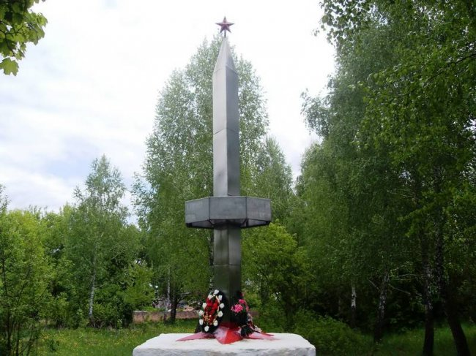
Обелиск установлен в центре села, на постаменте выселена линия рубежей Орловско- Курской Дуги

38. Воинское кладбище советских воинов (Памятник воинам 470, 616, 954 стрелковых полков, 299 артиллерийского полка 194 стрелковой дивизии 65 армии Центрального фронта),
п. Соколовский, солдатское кладбище

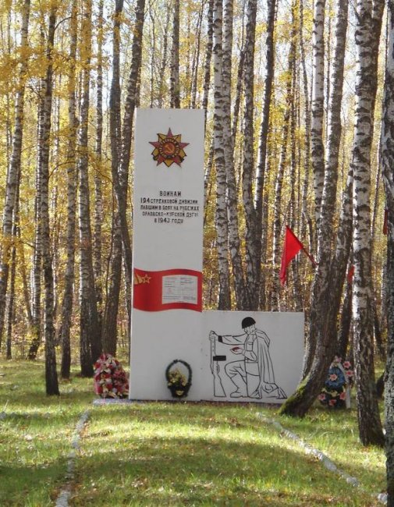
Находится в березовой роще, около поселка Соколовский. В могиле захоронены рядовые воины 194-й дивизии 65-й армии центрального фронта, погибшие в марте-августе 1943 г. в боях с немецко-фашисткими захватчиками. Количество захороненных неизвестно.
В 1975 г. на могиле установлена пятиметровая железобетонная плита, отделанная под серый мрамор с выступом справа. На плите вверху вмонтирован макет ордена «Отечественной войны». Внизу надпись: «Воинам 194-й стрелковой дивизии, павшим на рубежах Орловско-Курской дуги в 1943 году»

39. Воинское кладбище советских воинов,п. Соколовский, офицерское кладбище

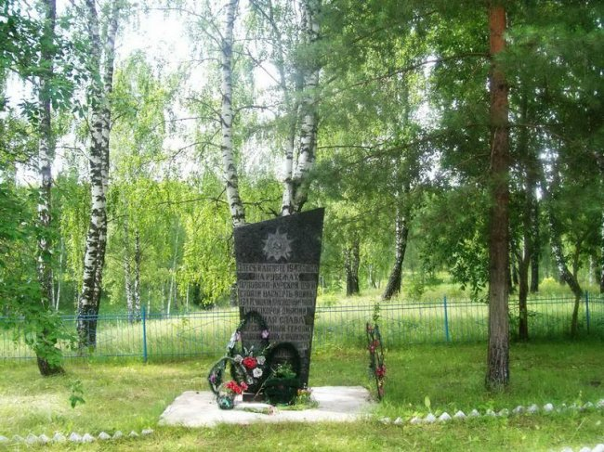

Находится в березовой роще, около поселка Соколовский. Памятник выполнен в виде плиты из мраморной крошки.

41.

Братская могила 174 советских воинов (Памятник воинам 69 стрелковой дивизии 65 армии Центрального фронта), с. Хлебтово

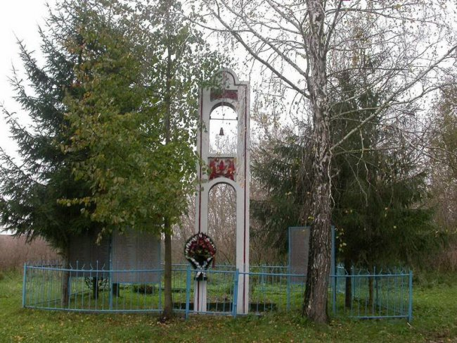

Находится около сельской школы. В могиле захоронены 351 воин из подразделений 69-й стр. дивизии 65-й стр. дивизии Центрального фронта, погибших на территории Кубанского сельского совета в марте- августе 1943 года в боях с немецко-фашистскими захватчиками. Среди захороненных мл.лейтенант Ворошилов А.Г., Лобанов Ф.А., лейтенант Ткаченко В.А., Гонец Н.П., ст. лейтенант Крюковский И.И., Толстых Н.В., и 345 сержантов и рядовых.
В 1955 году на могиле установлен кирпичный обелиск, увенчанный пятиконечной звездой. Имеется мемориальная доска с текстом: «Вечная слова героям, павшим за свободу и независимость нашей Родины в Отечественную войну». Высота обелиска 1,5 м.

Усожское сельское поселение

42. Братская могила мирных жителей, с. Угревище

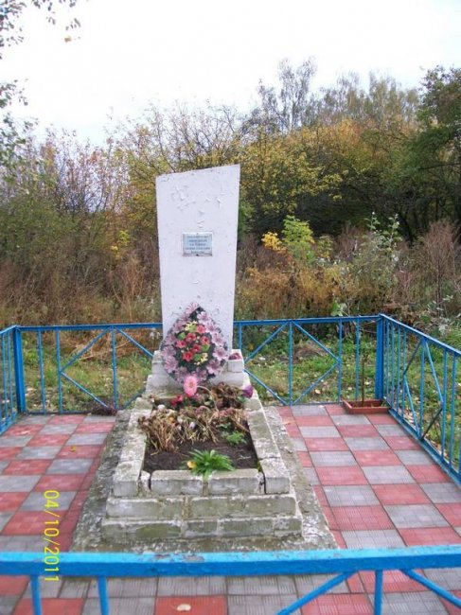
Находится в центре села, около сельского Совета. В могиле захоронено 119 воинов из 285-го стрелкового полка 60-й стр. дивизии 65-й армии и 15-й гв. отдельной танковой бригады Центрального фронта, погибших в марте-августе 1943 г. в боях с немецко-фашисткими захватчиками. Среди захороненных лейтенант и.М. Можев и К.Г. Корпунов, мл.лейтенанты В.В. Воякин, Н.В. Дудкин и М.С. Кобзев, 16 сержантов и 98 рядовых бойцов.
В 1967 г. на могиле установлен металлический обелиск, увенчанный пятиконечной звездой. У основания обелиска с трех его сторон в рамках фамилии захороненных и дата их гибели. На фасадной стороне обелиска, в средней его части сделаны надписи: «Здесь покоится прах воинов Советской армии. Вечная память героям, погибшим в боях за свободу и независимость Советской Родины». Высота обелиска 2,5 м.

43. Братская могила советских воинов (Памятник советским воинам 1285 стрелкового полка 60 стрелковой дивизии 65 армии 15 гвардейской танковой бригады Центрального фронта), с. Угревище

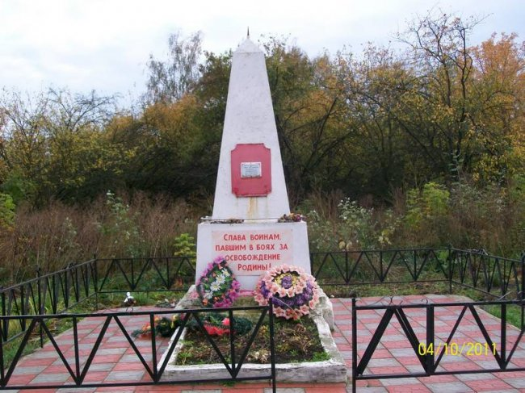

Находится в центре села, около сельского совета, рядом с братской могилой воинов Советской Армии.
Село Угревище в 1942 г. являлось партизанским. Здесь был создан крупный отряд самообороны, которым командовал коммунист Т.М.Васечкин. На борьбу с врагом поднялись все жители села, способные носить оружие. Влились в отряд самообороны и бойцы 13-й армии, не сумевшие выйти из окружения в октябре 1941 года.
Напуганные широким размахом партизанского движения, немецко-фашистские захватчики в апреле 1942 года повели широкое наступление на партизанский край. Первый удар карателей приняло на себя Угревище. Целый день шел бой. Гитлеровцы бросили против партизан самолет артиллерии. Силы были не равными. Угревище оказалось в полуокружении и народные мстители вечером 10 апреля 1942 года отступили. Утром фашисты ворвались в село. Началась зверская расправа оставшимися жителями. Они сгоняли стариков, женщин и детей в лог около водяной мельницы и расстреливали. Захваченного раненого партизана Борисова фашисты подвергли зверским мучениям. Они отрезали ему нос, выкололи глаза, разрезали живот. Каратели бросили в огонь колхозника И.М.Степченкова, а 70-летнего колхозника Д.Т.Шитова отвезли на свинарник, отрезали ему уши, нос, выкололи глаза, а затем расстреляли. Фашист зверски замучил также пятерых малолетних детей колхозницы А.П.Князевой. Когда то красивое село было дотла сожжено. Свыше 100 мирных жителей, среди них старики, женщины и дети, были в тот день расстреляны. Все погибшие захоронены в братской могиле.
В 1950 году на могиле установлен полутораметровый обелиск в виде усеченной пирамиды. Имеется мемориальная доска с текстом: «Здесь покоится прах казненных фашистами жителей села Угревище». Ниже вторая надпись: «Никто не забыт, ничто не забыто».

48. Братская могила, п. Тростенчик

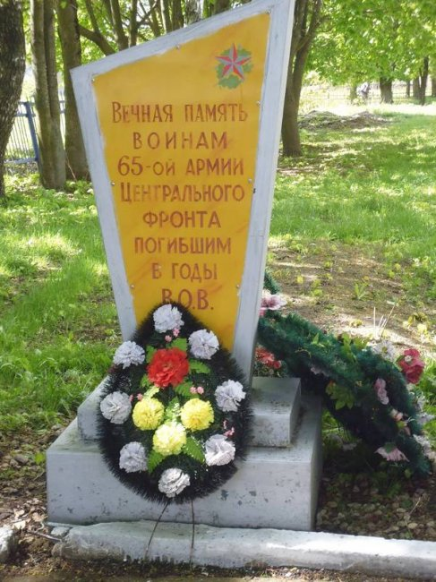

Памятник выполнен из крошки и мрамора в 2007 году. Расположен рядом с сельским клубом.

